Анкета-заявка
на участие
в XII Всероссийском заочном конкурсе учебных проектов в образовательной области «Технология» имени М.И. Гуревича

- Фамилия, имя, отчество автора проекта Баранова Алёна Валерьевна

- Фамилия, имя, отчество руководителя проекта Трудова Татьяна Геннадьевна

- Тема проекта «Косплей – модное молодёжное увлечение»

- Адрес образовательной организации
Индекс 165361 область Архангельская, Котласский район
посёлок Савватия ул. Желедорожная, 8
федеральный телефонный код города 8 818 37 телефон/факс 27 – 9 - 54
e-mail (руководителя) trud.tatyana2010@yandex.ru
Дата заполнения 1.04.2019 г.

XII Всероссийский заочный конкурс учебных проектов в образовательной области «Технология» имени М.И. Гуревича

КОСПЛЕЙ - МОДНОЕ МОЛОДЕЖНОЕ УВЛЕЧЕНИЕ

Проектная работа

Выполнена ученицей 10 класса
муниципального образовательного
учреждения «Савватиевская средняя
общеобразовательная школа»
муниципального образования «Котласский
муниципальный район»
Барановой Алёной Валерьевной

Научный руководитель: учитель
муниципального образовательного
учреждения «Савватиевская средняя
общеобразовательная школа»
муниципального образования «Котласский
муниципальный район»
Трудова Татьяна Геннадьевна, учитель технологии высшей квалификационной категории

2019 г.
Оглавление
Проблемная ситуация ……………………………………………………………4
Исследование……………………………………………………………………..5
Требования к изделию……………………………………………………………7
Первоначальные идеи……………………………………………………………8
Выбор лучшей идеи………………………………………………………………8
Экономический расчет………………………………………………………….10
Технология изготовления изделия……………………………………………..10
Самооценка и оценка……………………………………………………………13
Источники информации, использование при выполнении проекта…………14
Приложение 1…………………………………………………………………….15
Приложение 2……………………………………………………………………16
Приложение 3…………………………………………………………………….17

Проблемная ситуация

Все мы очень любим мультфильмы, кто-то старые советские, кто-то современные, а я люблю аниме. Вот уже много лет я рисую аниме, изучаю особенности жанра аниме в различных проектах, исследовательских работах. Не так давно родилась идея создать костюм для косплея для себя. В результате я увлеклась этой идеей, и получился новый интересный проект.
Косплей в переводе с японского, откуда и берет свое начало, обозначает «костюмированную игру». Если брать с английского, то дословно оно выглядит как «costume play». Люди переносят своих любимых персонажей в реальный мир. Играя в компьютерные игры, просматривая любимые мультфильмы или фильмы, они переодеваются, делают прически, называют себя, копируют голос и мимику, жесты и позы тех героев, в которых перевоплощаются. Конечно, люди не живут жизнями своих героев. Однако они создают своеобразный праздник, когда переодеваются в любимых героев, полностью их копируя.
Косплей возник впервые в Японии, где проводились фестивали, посвященные фантастическим фильмах и мультфильмам аниме. Затем к этому были подключены герои компьютерных игр. Во время косплея инсценируются небольшие ролевые игры, в которых преобразившиеся герои должны полностью воплощать свой образ. Костюмы для фестивалей люди шьют сами либо заказывают в ателье, если они не имеются в продажах.
Косплей – это стремление человека ненадолго перевоплотиться в любимого персонажа. Иногда так хочется быть другим человеком, героем, уже успешным и знаменитым.
Для косплея я выбрала костюм Мико – это жрицы в синтоистских храмах. Когда-то Мико исполняли роль шамана, но в современной Японии они служат для исполнения танца Кагура.
Кагура, церемония танца, которая возникла с «ритуальными танцами передачи божественных оракул», была преобразована в 20 веке в популярный танец Мико-МАИ или же Мико-Кагура. Современные мико встречаются в синтоистских святынях. Там они помогают с функциями святынь, исполняют торжественные танцы.
Традиционная одежда мико состоит из хакамы (длинных разделённых брюк) или длинной красной юбки, обвязанной луком, белой хаори (кимоно-курткой) и белыми или же красными лентами для волос.
Традиционные инструменты мико - это Адзуса Юми (японский музыкальный лук, сделанный из Вишневой японской березы), тамагучи (одно из форм синтоистского приношения, сделанного из ветви Сакаки-дерева) и синтоистские молитвенные бусы. В моей работе есть фото девушек Мико (приложение 3).
Цель проекта: изготовить костюм для косплея «МИКО»
Задачи:
- Собрать и проанализировать литературу по теме проекта:
- Выполнить эскиз костюма для косплея «МИКО»
- Разработать и изготовить швейное изделие - костюм «МИКО»
Вид проекта: индивидуальный.
Конечный продукт: костюм для косплея.

Исследование

Интерес к аниме и к косплею переживает настоящий всплеск. Из этого можно сделать вывод, что культура косплея ещё не сформирована до конца, а, наоборот, стремительно развивается, все больше и больше расширяя свои рамки. Появляются новые виды косплея, совершенствуются уже существующие.
Косплей помогает человеку преобразиться, пожить в другом мире, продемонстрировать свои навыки, даже показать себя с другой стороны. Для того чтобы быть косплеером, нужно иметь любимый образ героя, а потом просто перевоплотиться в него во всем. Нужно уметь создавать костюмы либо пользоваться услугами ателье. Нужно мастерски играть ту роль, которая была выбрана. Косплей – это другой человек, в которого индивид должен играть. Здесь отсутствуют ваши личные желания, черты характера и манеры. Здесь вы должны стать абсолютно другими.
Почему люди увлекаются косплеем?
1.Для воплощения своих любимых героев в реальность.
2.Для демонстрации себя в ярких образах.
3.Для участия в конкурсах.
4.Для души, когда хочется просто принять некий образ и сделать фото.
Некоторые даже зарабатывают на этом деньги. Продают свои фотографии. Кто-то шьет костюмы и продает их тем, кто увлекается теми или иными вымышленными персонажами. Кажется, что люди, которые увлекаются косплеями, на самом деле не повзрослели либо просто занимаются этим от нечего делать. На самом деле в подобном движении есть люди успешных и престижных профессий. Просто еще никто не отменял другую жизнь, где человек хочет побыть в другой роли, почувствовать иную реальность. Перевоплощаясь, человек будто примеряет на себя чужую жизнь, живет ею. А находясь среди себе подобных, он получает понимание и даже одобрение.
Условно косплей можно разделить на 6 жанров:
1. Стандартный косплей – перевоплощение, грим, переодевание. Человек просто внешне выглядит, как копируемый персонаж.
2. Косплей с антуражем – помимо грима и перевоплощения, еще демонстрируется оружие, пейзажи и прочие атрибуты образов.
3. Фотокосплей – когда образ готовится не для фестиваля, а для фотосессии. Тогда готовятся костюмы, копируется мимика, позы и внешний фон.
4. Крафтовый косплей – преображение высшего пилотажа, когда косплеер сам создает костюм и антураж своими руками.
5. Оригинальный косплей – когда образ не заимствуется, а придумывается, создается. Такой образ трудно оценить по достоинству, поскольку он никому не известен.
6. Косплей боди-арт – одежды минимум, весь образ нарисован на голом теле специальными красками.
В рамках работы над проектом мы провели опрос среди учащихся нашей школы. В опросе приняли участие 12 респондентов. Вопросы анкеты и диаграмму можно посмотреть в приложении 1. Результаты анкеты оказали, что не все обучающиеся знают, что такое косплей, но все знакомы с японской культурой и имеют представление о том, что такое кимоно. К сожалению, мало кто имеет любимых персонажей и не понимает, зачем нужно перевоплощаться в своего любимого героя. Данный опрос лишь подтвердил моё намерение создать костюм для косплея и рассказать ребятам о его уникальности.

Требования к изделию

- Технология изготовления доступна.
- Небольшой расход ткани.
- Простая конструкция костюма.
- Быстрое в изготовлении изделие.
- Подчеркивает мою фигуру.
- Возможность использовать в жизни.
- Гармоничное сочетание цветов.
- Экономичный расход финансовых средств.

Первоначальные идеи проекта

Модель | Описание модели | Фото/эскиз модели
Костюм Хокаге | Топ без бретелей, юбка с высокой кокеткой, гольфы, бинты, нарукавники. | 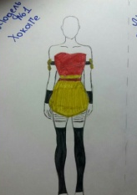
Костюм Реферанс | Куртка-кимоно, юбка солнце с высоким поясом, лосины, балетки. | 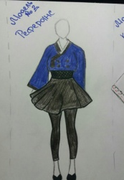
Костюм МИКО | Кимоно короткое белого цвета, юбка полу-солнце - красная, пояс оби, аксессуары. | 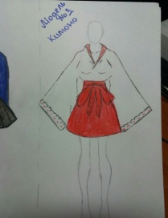

Выбор лучшей идеи

Описание моделей | 1 | 2 | 3 | 4 | 5 | 6 | 7 | 8 | Сумма баллов
Костюм хокаге | - | + | + | + | + | - | + | + | 6
Костюм реферанс | + | - | - | - | + | - | + | - | 3
Костюм МИКО | + | + | + | - | + | + | + | + | 7

Проанализировав табличку, я остановила свой выбор на костюме МИКО. Так как он набрал наибольшее количество баллов.

1.Из какой ткани будет изготовлена юбка?
Ткань
Габардин
Шёлк

Я выбрала габардин, так как насыщенного оттенка, хорошо держит форму и проста в швейной обработке.
2.Из какой ткани будет изготовлено кимоно?
Ткань
Габардин
Хлопок

Для кимоно я также приобрела габардин молочного цвета, так как ткань по фактуре и цвету должно хорошо сочетаться с юбкой.
3.Где возьму выкройку?
Выкройка
Разработаю сама
Возьму в журнале шлжурнале

Выкройку я решила взять в журнале BURDA, так как не очень уверенна в своих силах в конструировании.
4.Каким способом буду обрабатывать срезы?
Обработка срезов
Зигзагообразной строчкой
Обработка срезов на оверлоге

В нашем кабинете нет оверлога, поэтому для обработки срезов мы использовали зигзагообразную строчку.
5.Как буду декорировать готовое изделие?
Декорирование готового изделия
Атласная лента
Декоративная строчка

Для декора готового изделия я использовала атласную ленту по краю рукавов и отстрочку на вороте кимоно, так как героиня данного костюма имеет скромный образ. Для окончательного завершения образа косплея я буду веер, макияжи прическу в японском стиле.

Экономический расчет

№  п/п | Материалы | Стоимость | Расход | Затраты на изделие
1 | Габардин (молочного цвета) | 360 р. | 1, 5 м. | 540 р
2 | Габардин (красного цвета) | 360 р | 1 м. | 360 р.
4 | Атласная лента | 15 р. | 1.5 | 22.5 р.
5 | «Клеевая» ткань | 80 р. | 0, 5 м. | 40 р.
6 | Нитки в тон ткани – два цвета | 22 | 2 шт. | 44 р.
7 | Веер | 150 р. | 1 шт. | 150 р.
Итого |  |  |  | 1156.50

Технология изготовления изделия костюма «МИКО»

№ п/п | Технологическая операция | Иллюстрация
1 | Нарисовать эскиз готового изделия.
2 | Сделать выкройку.  Подготовить выкройку к раскрою. | 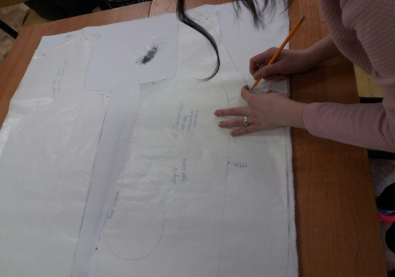
3 | Выкроить кимоно. | 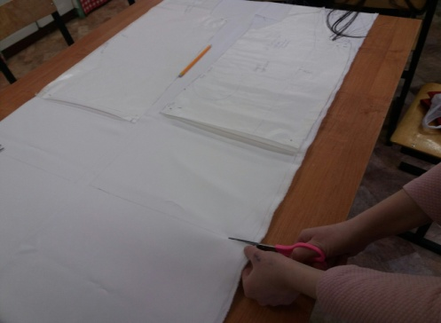
4 | Сметать и стачать плечевые и боковые швы, обметать срезы и разутюжить. | 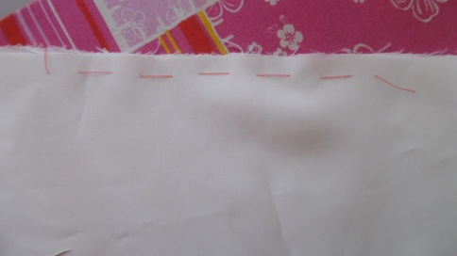
5 | Втачать рукава, обметать срезы, отутюжить | 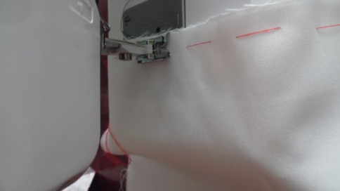
6 | Выполнить подгибку низа рукавов | 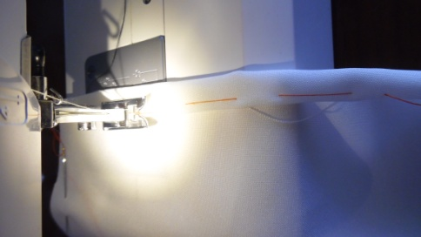
7 | Втачать воротник кимоно | 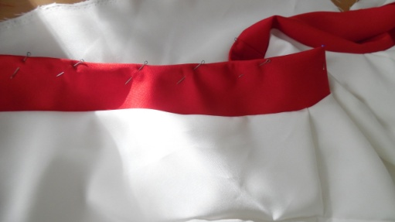
8 | Выполнить подгибку низа изделия | 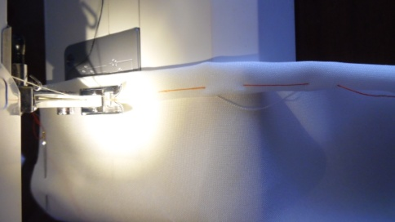
9 | Пришить атласную ленту на низ рукавов, заложив складочки. | 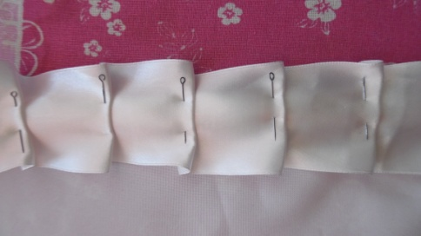
10 | Отутюжить готовое изделие | 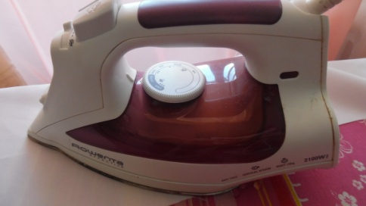
11 | Выкроить юбку-полусолнце | 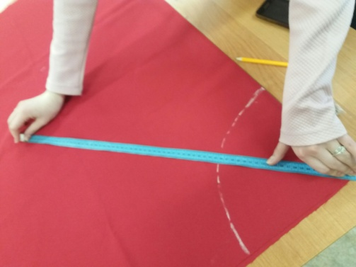
12 | По заднему шву втачать застёжку-молнию | 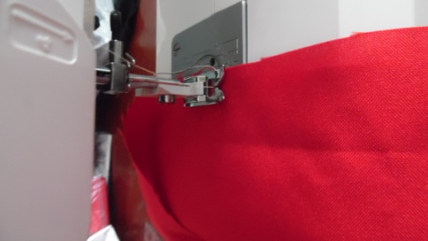
13 | Выполнить шов от низа изделия до застёжки – молнии | -
14 | Отутюжить юбку, по нижнему срезу пришить косую бейку | 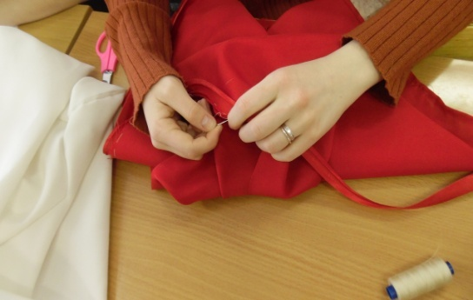
15 | По верхнему срезу выполнить шов зигзаг и подогнуть верхний срез на 1 см | -
16 | Отутюжить готовое изделие | 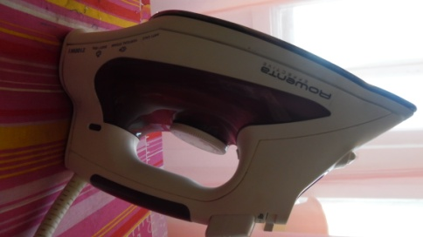
17 | Подобрать необходимые аксессуары для костюма.  Готовый костюм мы использовали в зимней фото - сессии. Фото представлены в приложении 2. | 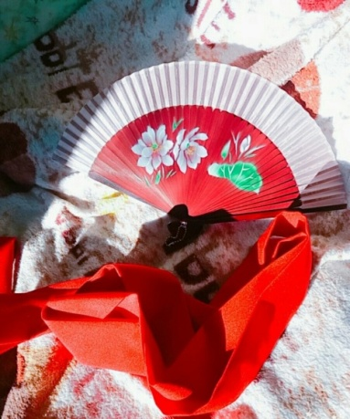

Самооценка и оценка

В ходе работы над проектом я научилась рассчитывать количество ткани на изделие, подбирать ткани по фактуре и цвету, декорировать готовое изделие.
Данная работа позволила мне погрузиться в мир косплея, попробовать себя в роли дизайнера и конструктора одежды.
Каждый год в Воронеже проходит фестиваль косплея, так получилось, что в данном городе я бываю каждое лето. В этом году я могу принять участие в фестивале, представив свой костюм МИКО. Так же данная информация будет полезна для ребят увлекающимися аниме. В моем проекте можно ознакомиться с историей косплея и технологией изготовления изделия.
Эксперты | Оценка
Я | Мне очень понравился мой проект. Данное изделие я задумала уже давно, но была не уверенна в своих силах. И только благодаря моему учителю решилась на изготовление костюма Мико.
Учитель | Работа выполнена качественно. Образ персонажа воплощен близко к оригиналу. Данное изделие можно использовать в комплекте и по отдельности.
Мама | Я довольна твоей работой. Мне очень нравится костюм для косплея.
Лучшая подруга | Вау! Как классно! Я тоже такой хочу!
Одноклассница | Очень хорошая работа. Можно комбинировать с другими вещами и использовать в повседневной жизни.

Источники информации, использование при выполнении проекта

- Косплей – история. Что такое и как сделать. [Электронный ресурс] // Режим доступа: http://psymedcare.ru/kospley-istoriya-chto-eto-takoe-kak-sdelat Дата обращения: 17.02.2019г.
- Косплей – это значит? [Электронный ресурс] // Режим доступа: https://модные-слова.рф/3050-kospley-chto-znachit.html Дата обращения: 15.02.2019г.
- Мико. Электронный ресурс] // Режим доступа: https://aminoapps.com/c/russkii-anime/page/item/miko-sluzhitelnitsy-iaponskikh khramov/b10Z_8KfnIB4nqQ78XB6vrogb6R6L0Jjle Дата обращения: 17.02.2019г.
- Что значит косплей? кто такие косплееры? значение и смысл. [Электронный ресурс] // Режим доступа: http://pr-perevod.ru/tolkovanie/chto-znachit-kosplej-kto-takie-kospleery-znachenie-i-smysl.html . Дата обращения: 17.02.2019г.

Приложение 1
Анкета
Дорогой друг! Прошу тебя ответить на вопросы анкеты. Данный опрос мы проводим в рамках написания проектной работы «Косплей – модное молодежное увлечение»
1.Вы знаете, что такое косплей?__________________________________________________
2. Бывали ли вы на фестивале косплея?___________________________________________
3. Вы знаете, что такое кимоно? И в какой стране его носят __________________________
4.Назовите вашего любимого персонажа (мультфильмы или кинофильмы, компьютерные игры)_________________________________________________________________________
5. Хотели бы вы косплеить (воплотить в жизнь костюм и образ героя) любимого персонажа? ___________________________________________________________________
Благодарим за помощь!

Результаты анкеты

Приложение 2.
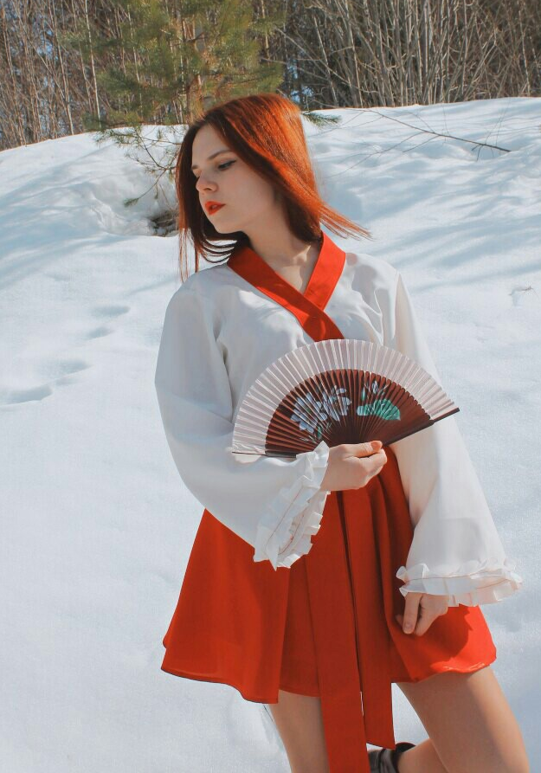
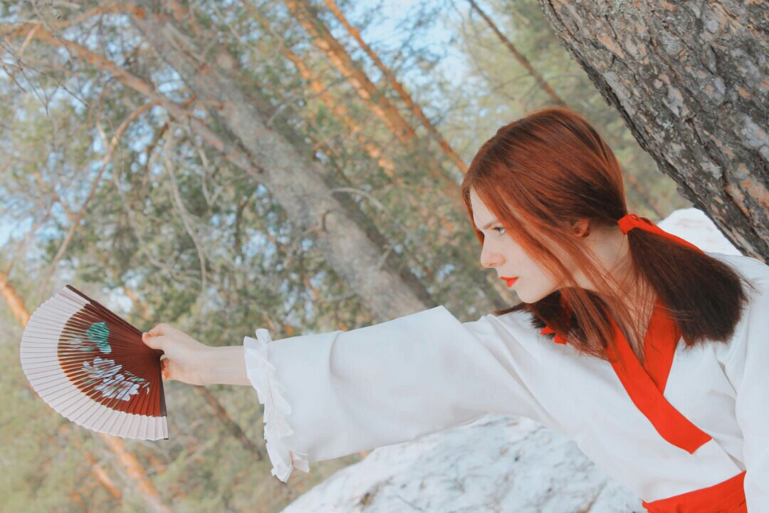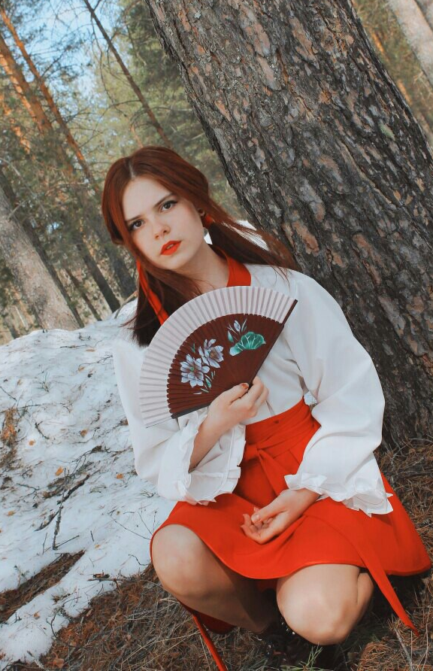

Приложение 3

